25января 2018 г. работники СДК провели конкурсно–игровую программу «Татьянин день» с целью создания праздничного настроения

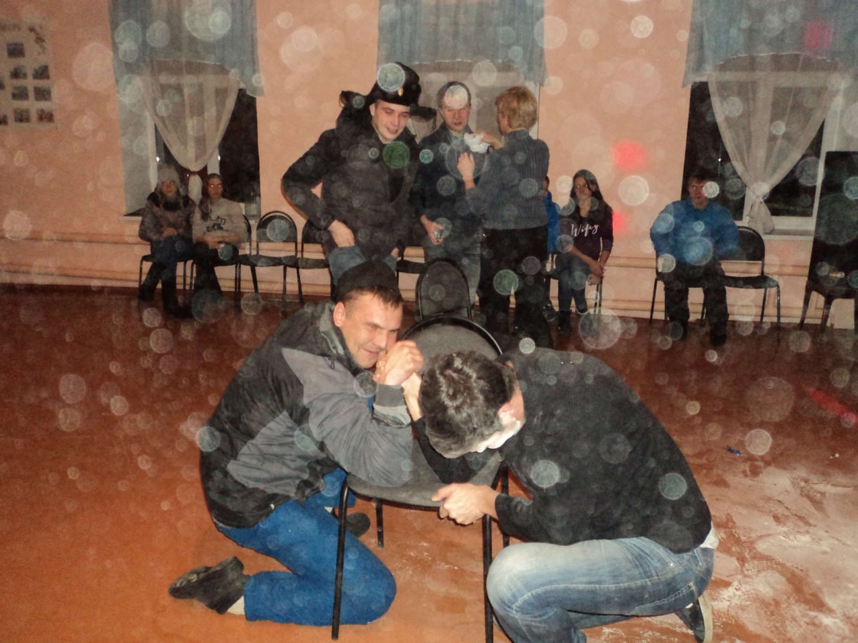
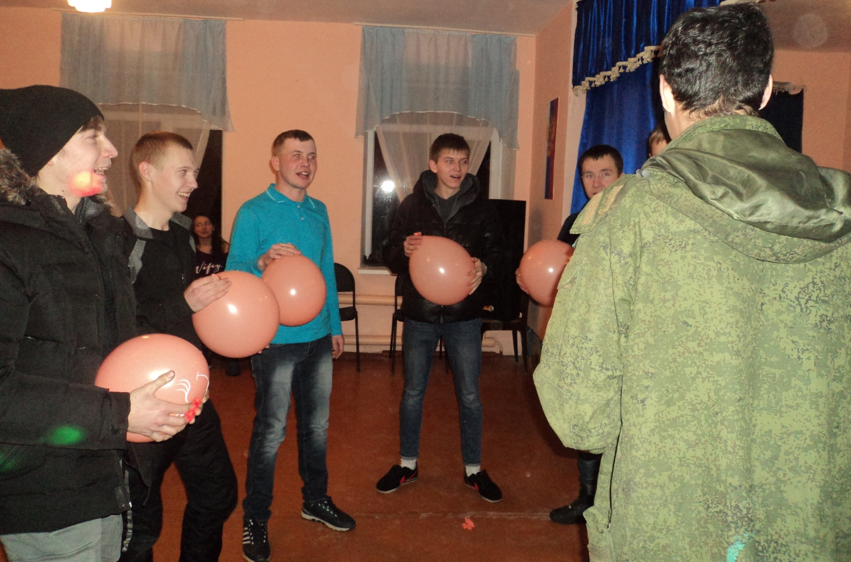
- Самые умные
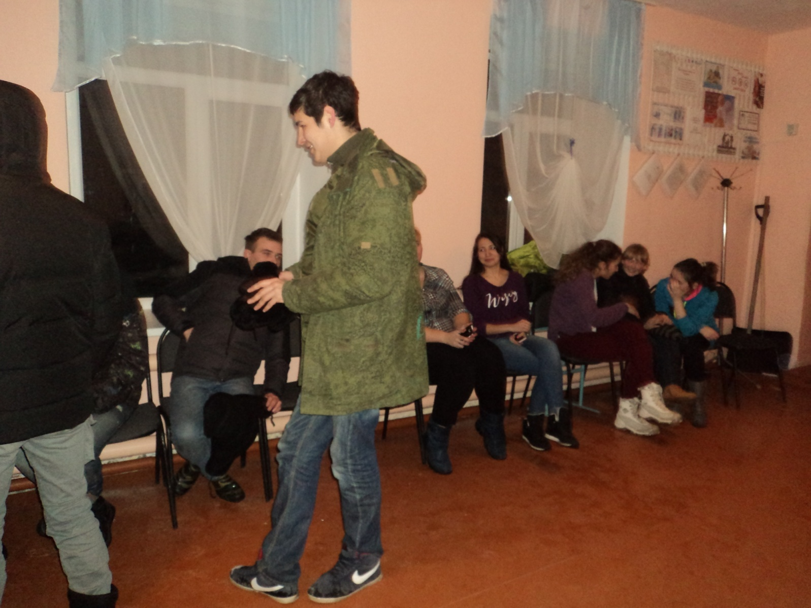
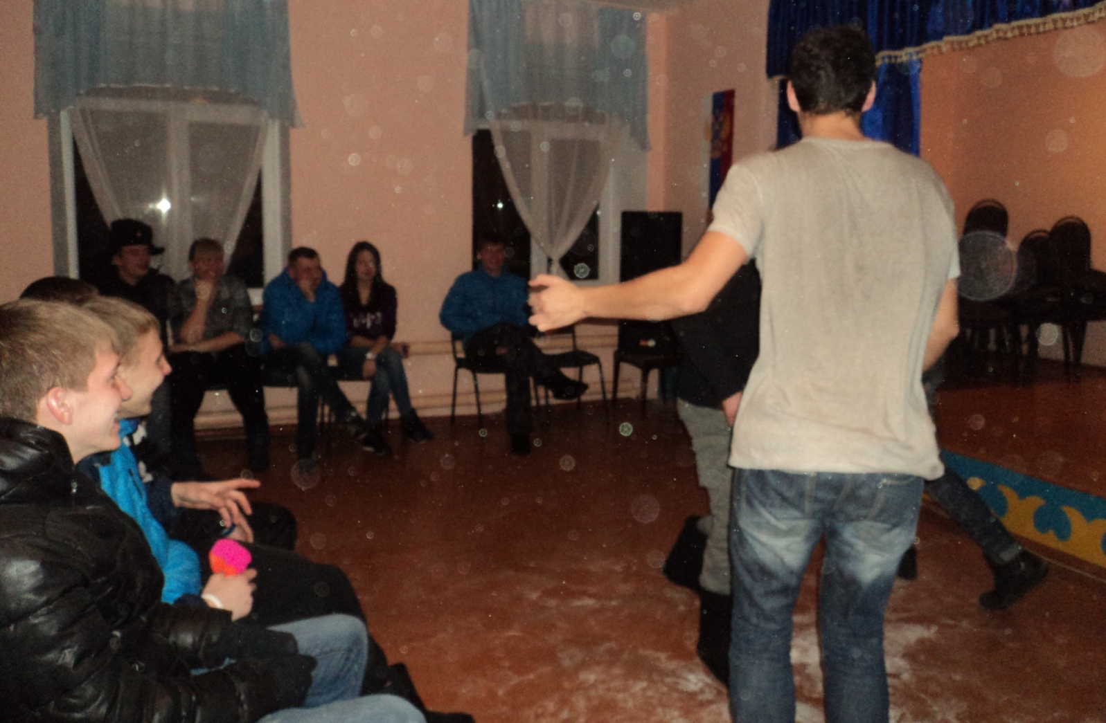

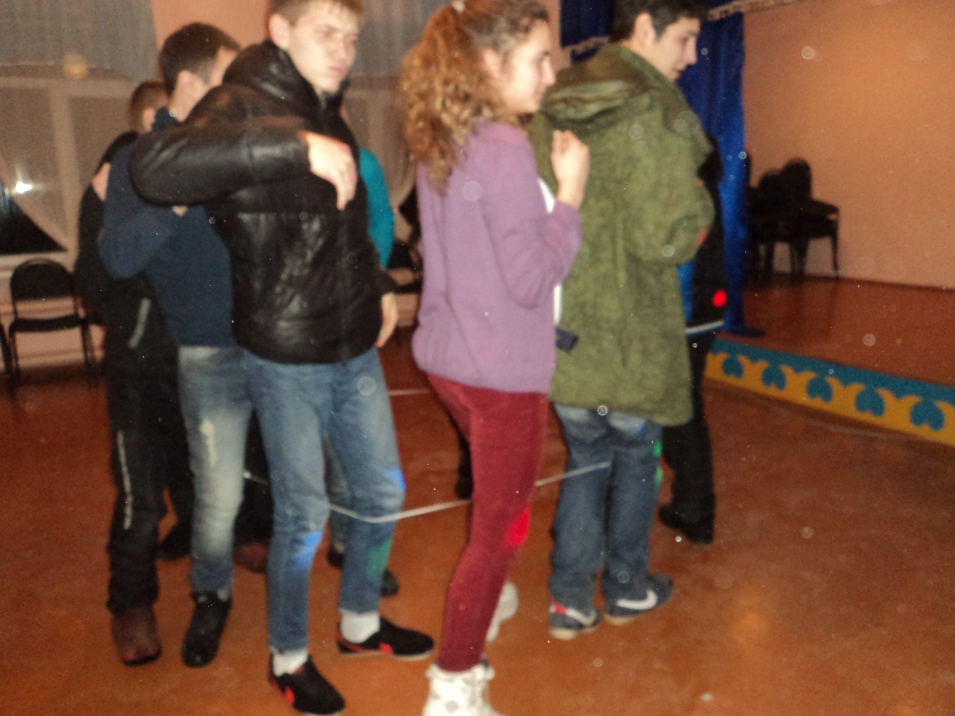
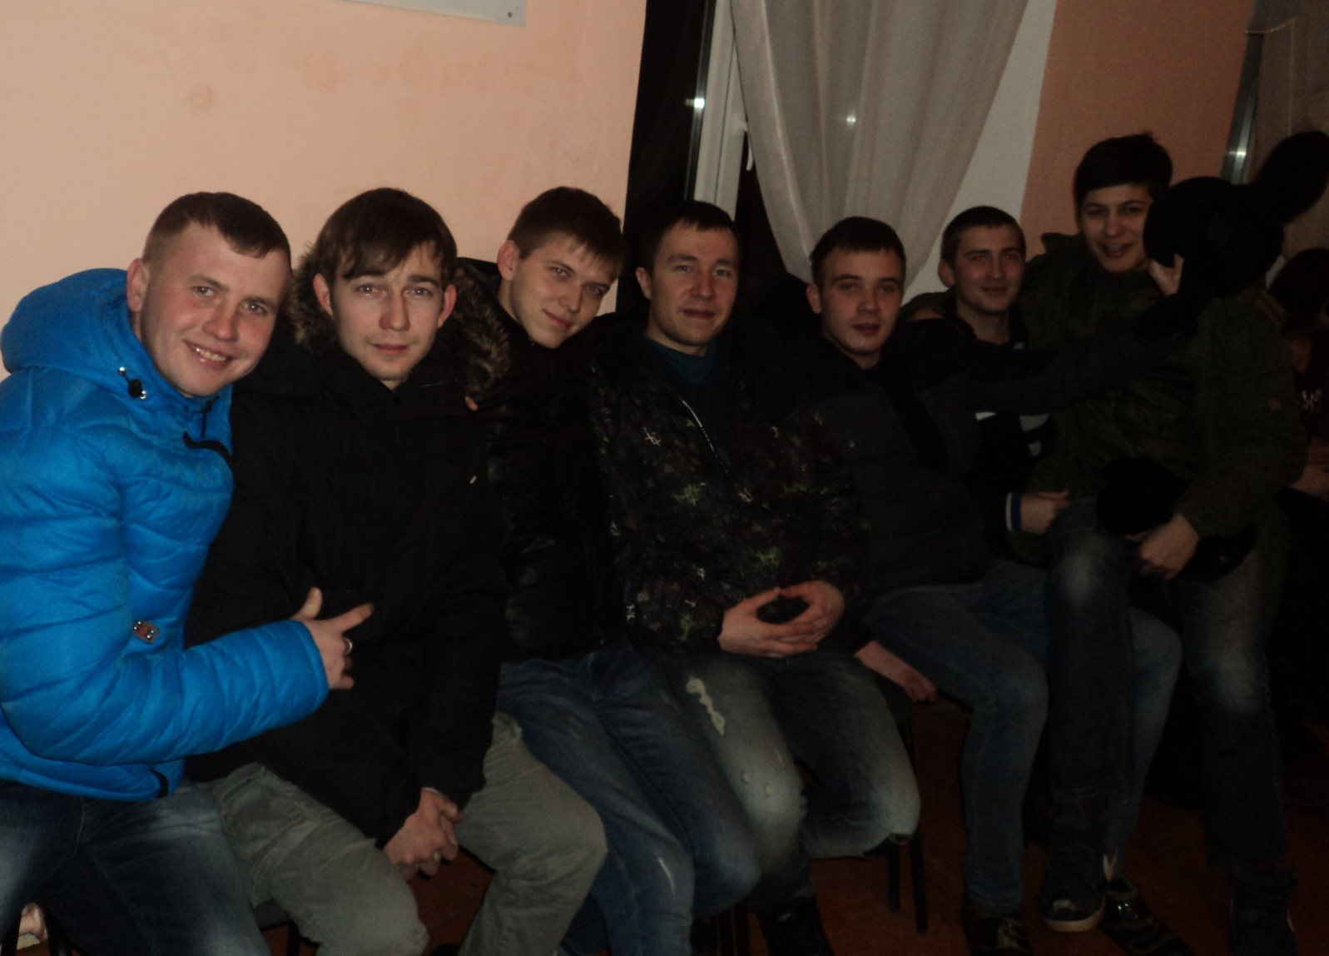

Вот и подошел к концу наш праздничный вечер
Желаем на работе вдохновения,
Друзей хороших, настроения,
Надежды и любви, и счастья, и успеха,
Улыбок, радости, здоровья, смеха!
Всего вам самого доброго! До свидания!

